Karta pracy Klasa V – Strefy klimatyczne i strefy krajobrazowe -07.05.20r.

Ćwiczenie 1 . Wyjaśnij znaczenie terminu:
Strefy klimatyczne

Ćwiczenie 2.. Na podstawie mapy w podręczniku na stronie 108 wymień strefy klimatyczne na Ziemi:.

Ćwiczenie 3. Na podstawie wiadomości w podręczniku na stronie 109 dopisz pozostałe czynniki klimatotwórcze:
- prądy morskie ,
- …………………………………………………………………………..…………… ,
- ……………………………………………………………..………………………… ,

Ćwiczenie 4. Uzupełnij tabelę – cechy klimatu: /wpisz numery poszczególnych cech klimatów/
- duże różnice pomiędzy najcieplejszym a najzimniejszym miesiącem w roku,
- wraz ze wzrostem wysokości bezwzględnej maleje średnia roczna temperatura powietrza,
- duża ilość opadów,
- skąpe opady,
- wraz ze wzrostem wysokości bezwzględnej zwiększają się roczne sumy opadów,
- łagodne zimy,
- chłodne lata z dużą ilością opadów,
- mroźne zimy, z opadami śniegu,
- zimą znacznie częściej pada deszcz niż śnieg,
Klimat górski
Klimat morski
Klimat kontynentalny

Ćwiczenie 5. Uzupełnij zdanie:
Strefy krajobrazowe wydzielono na podstawie zróżnicowania ………………………………………… .
Ćwiczenie 6. Na podstawie ilustracji podpisz strefy krajobrazowe:.
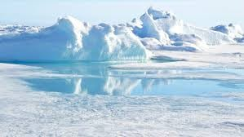
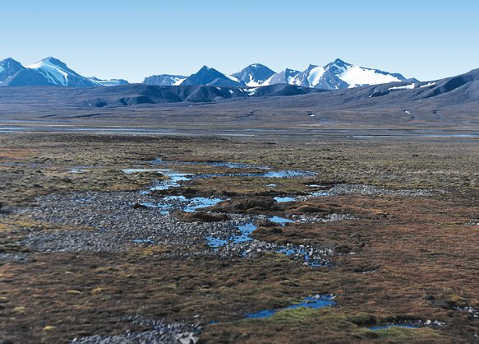
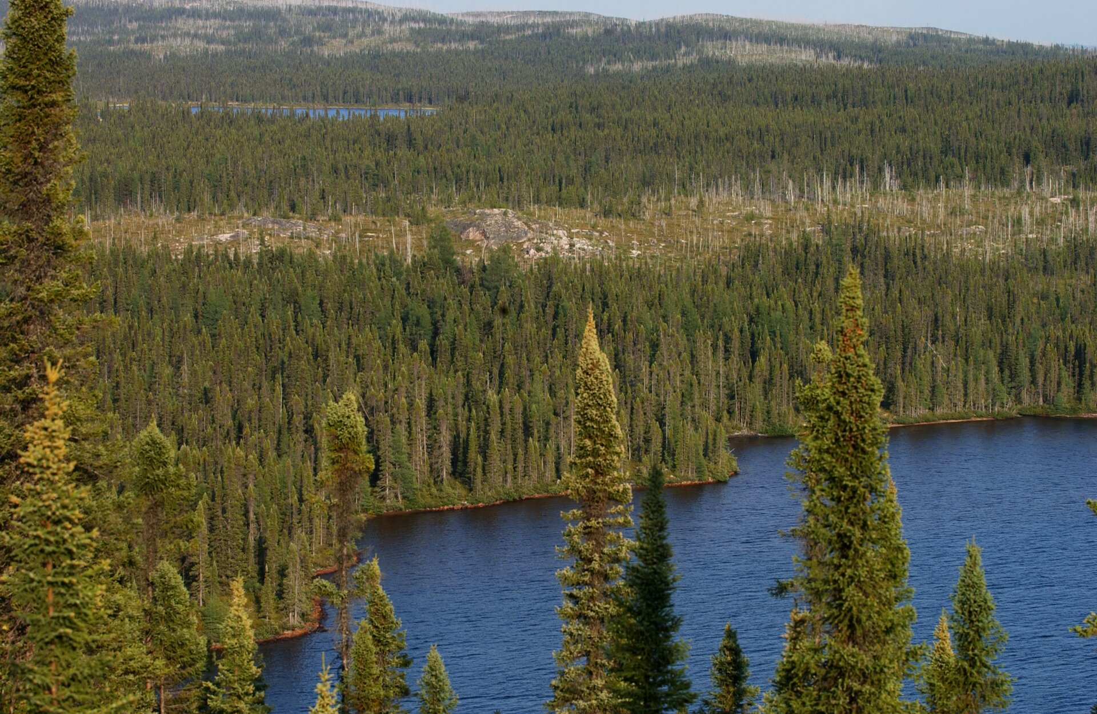
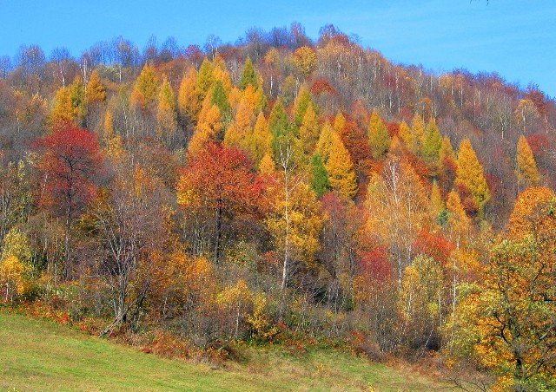
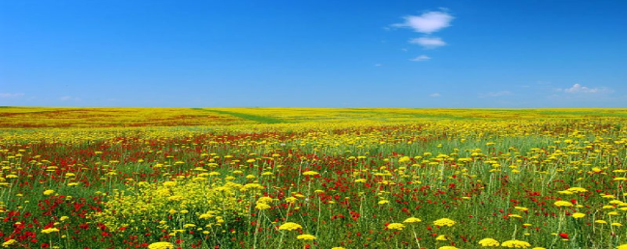
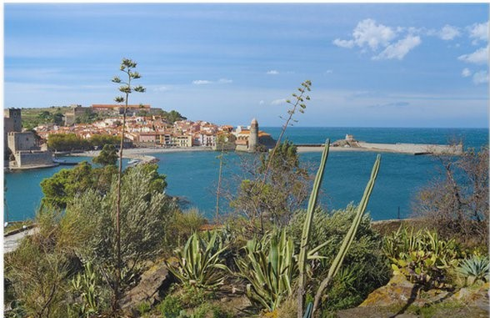
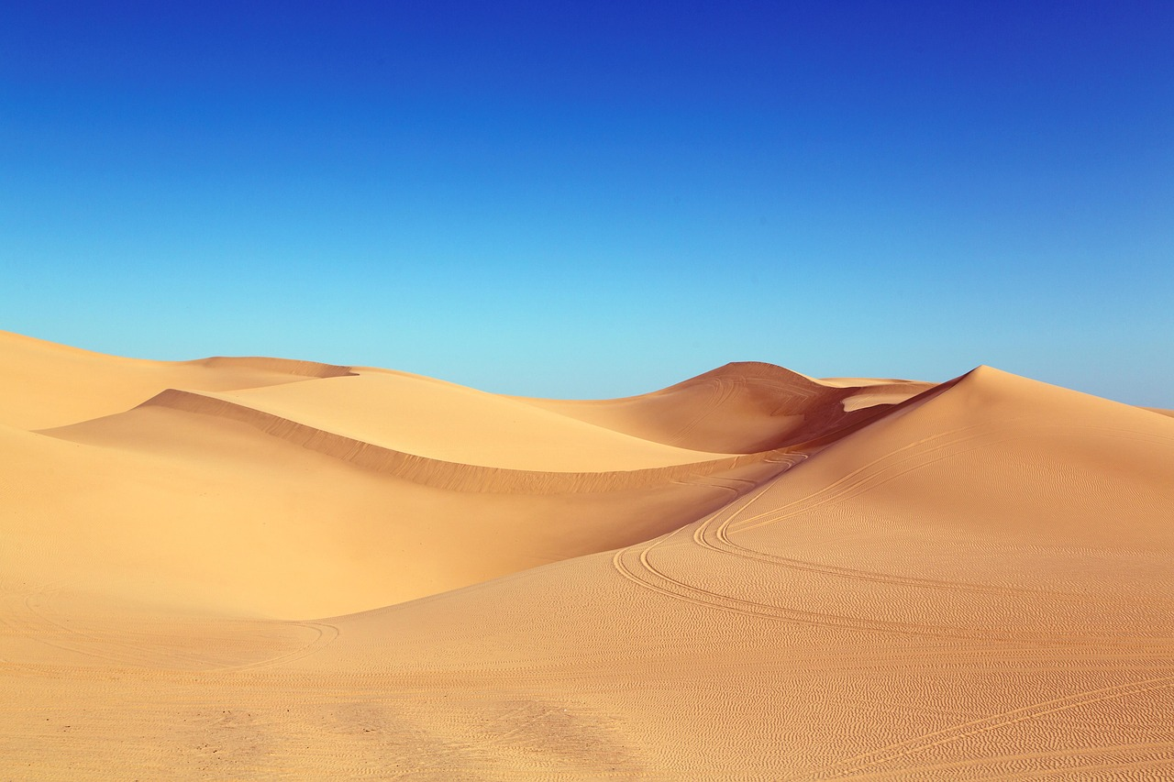
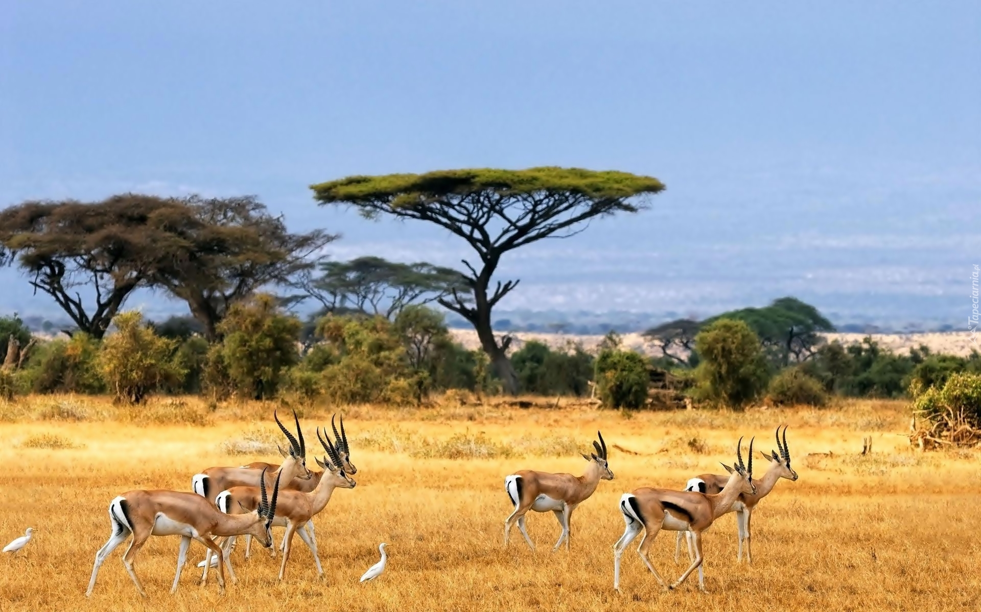
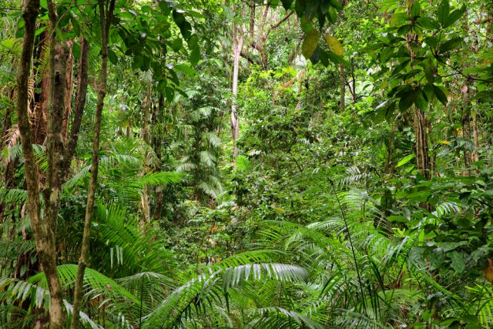
R Ó W N I K

Ćwiczenie 7. Wypisz typy krajobrazów, jakie powstały w wyniku działalności człowieka:

